**暨南大学本科实验报告专用纸**

课程名称 计算机网络实验 成绩评定

实验项目名称 综合组网与配置 指导教师 潘冰

实验项目编号六实验项目类型 验证型 实验地点计算机网络实验室

学生姓名 张诗宇 学号 2019054001

学院 智能科学与工程 系 专业 信息安全

实验时间 2021 年 7 月 5 日 上 午～ 12 月 20 日 下 午

1. **实验目的**

通过该实验的设计与配置模拟，考核学生对已学知识的掌握程度，加深对网络协议和原理的理解；培养学生利用网络技术结合实际需要分析问题、解决问题的能力；培养学生的组网技能和实际动手能力；培养学生的协调工作能力；提高学生撰写实验报告的能力。

1. **实验内容**

模拟下图某学校网络拓扑结构，在该学校网络接入层采用S2126交换机，接入层交换机划分了办公网VLAN2和学生网VLAN4，VLAN2和VLAN4通过汇聚层S3550与路由器A相连，另外S3550上有一个VLAN3存放一台网管机。路由器A和B通过路由协议获取路由信息后，办公网可以访问B路由器后面的FTP服务器。为了防止学生网内的主机访问重要的FTP服务器，A路由器采用了访问控制列表的技术作为控制手段。需要在三层交换机上建立路由表。

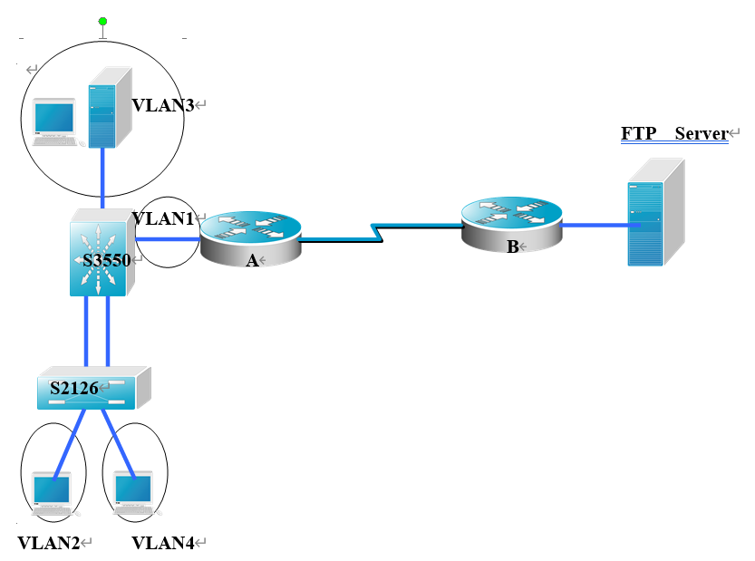

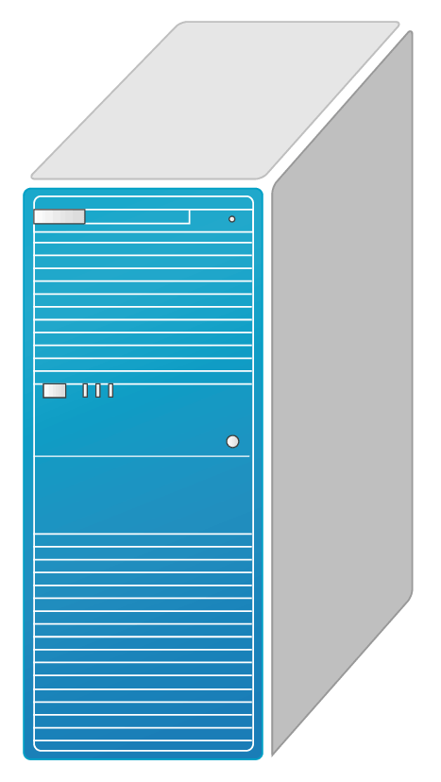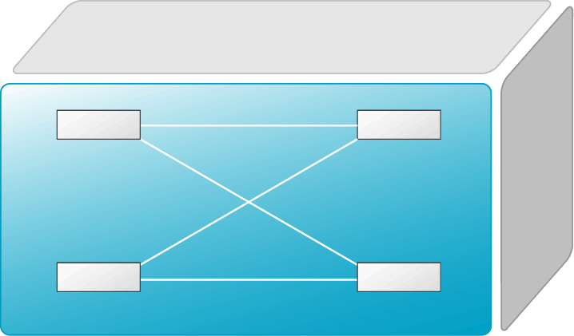

1. **实验环境**

实验环境：思科模拟器

实验设备：一台三层交换机、一台二层交换机、二台路由器、三台PC机、一台FTP服务器。

拓扑结构：

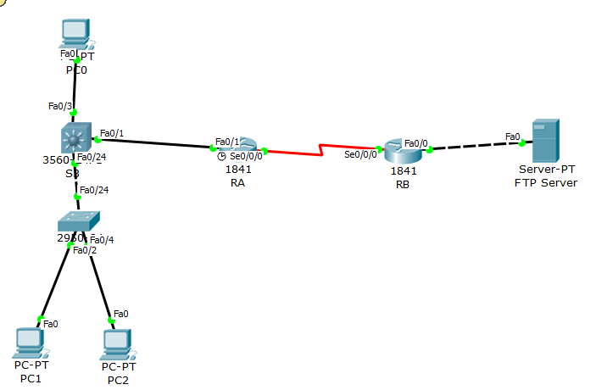

1. **实验步骤**
   * + 1. 配置PC机和FTP服务器的IP地址并完成接线

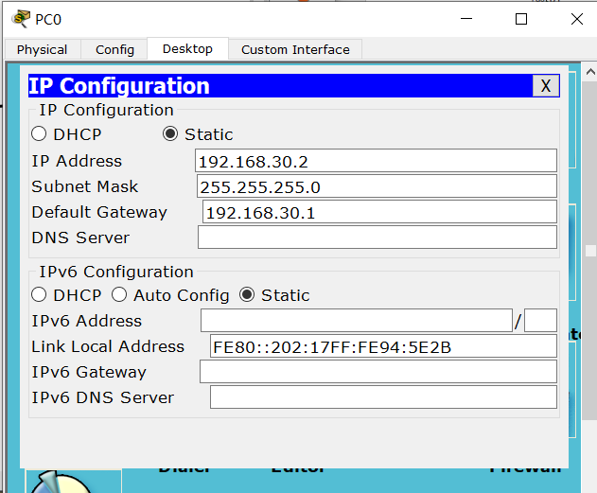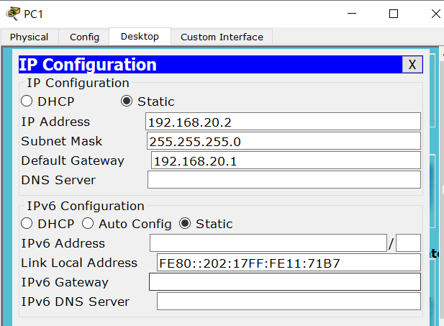

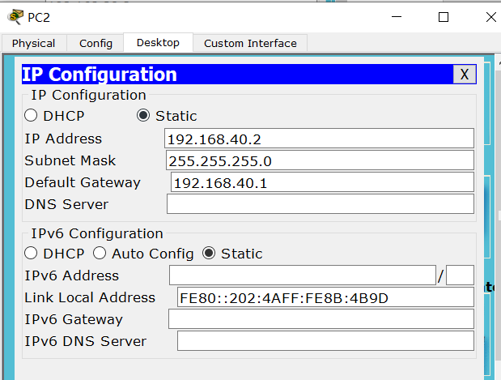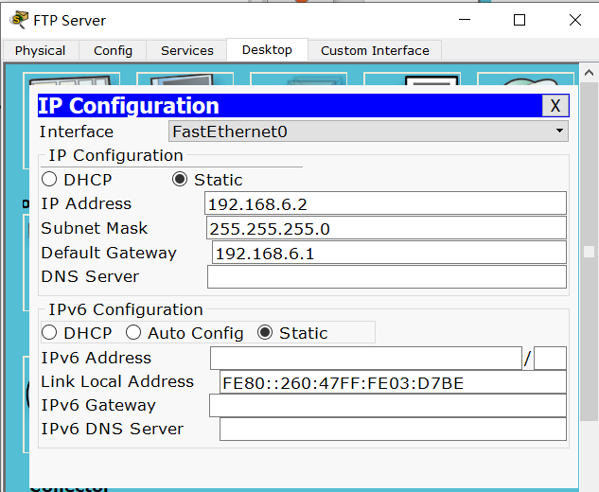

* + - 1. 在二层交换机上划分VLAN2、4，并将PC1、PC2分别放入VLAN2、VLAN4

在交换机S2上建立2个VLAN，VLAN 2 和VLAN 4

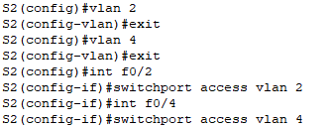

把PC2和PC4所在的端口，分别放入VLAN2和VLAN4



在交换机S2上将与S4相连的f0/24端口定义为trunk模式



显示VLAN配置

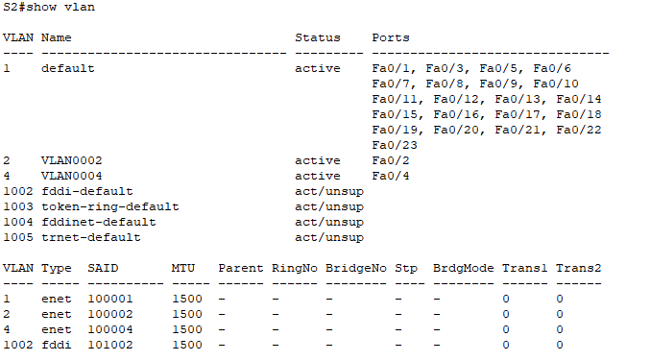

显示Trunk配置

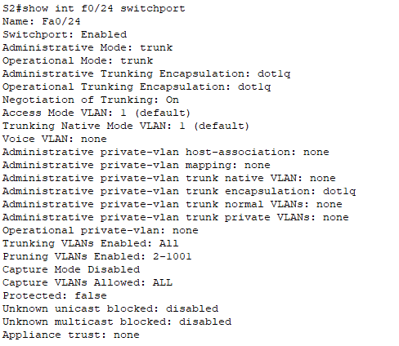

* + - 1. 在三层交换机S3划分4个VLAN，将PC0放入VLAN3中

创建VLAN1、2、3、4



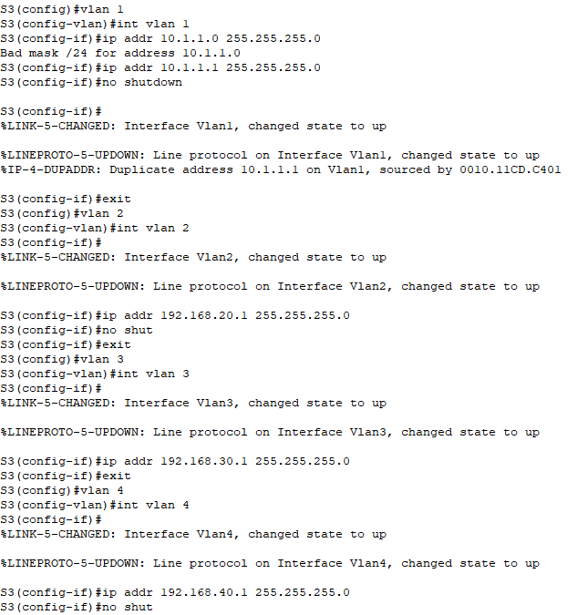

把f0/3端口划分给VLAN3

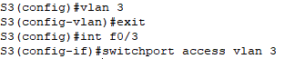

把和交换机连接的0/24接口做成trunk模式。



显示VLAN配置和Trunk配置

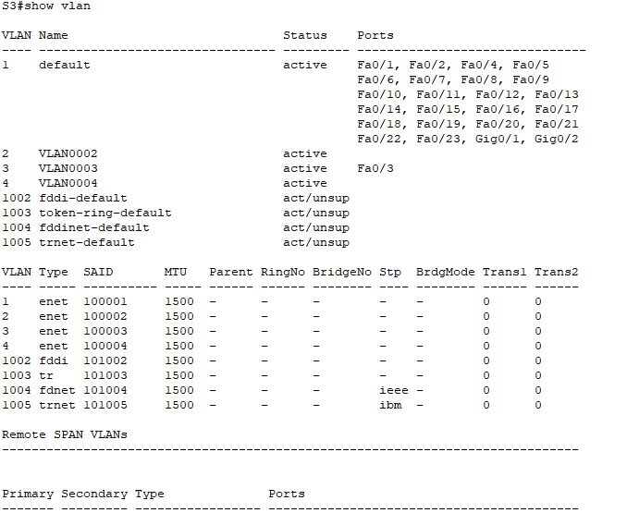

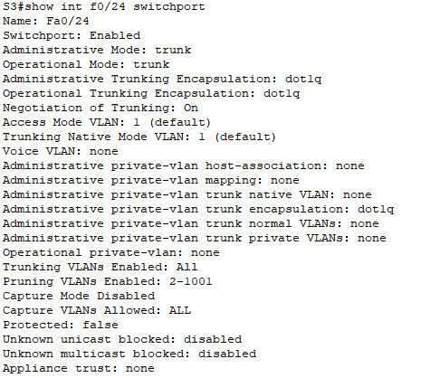

show int vlan

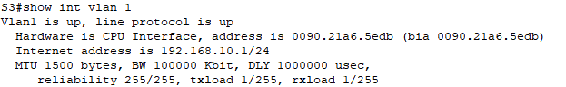

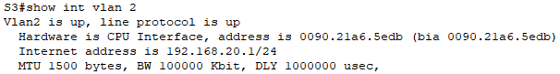

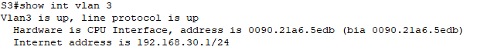

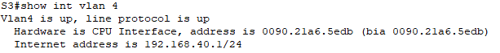

* + - 1. 配置S3的动态路由

启用S3的路由功能，更改f0/1为路由接口并配置IP地址。



给S3配置RIP动态路由协议

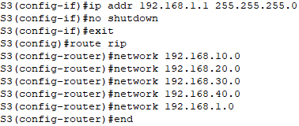

* + - 1. 配置路由器RA

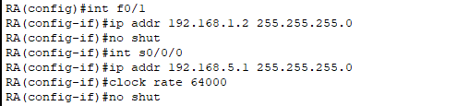

显示路由器RA的接口配置信息

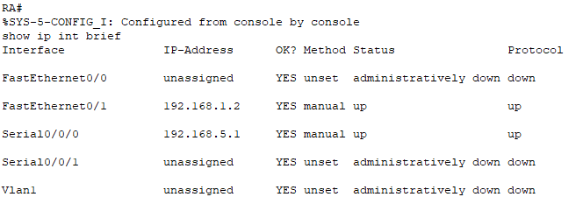

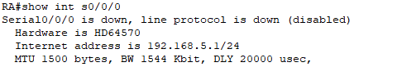

* + - 1. 配置RA的动态路由

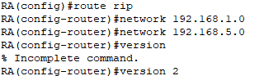

* + - 1. 配置路由器RB的接口和串行口的IP地址





显示路由器RB的接口配置信息

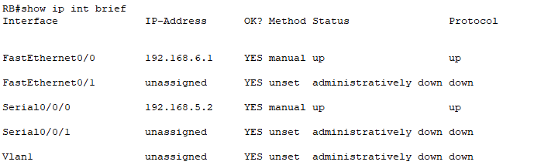

* + - 1. 配置RB的动态路由

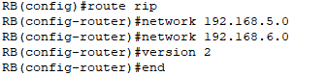

* + - 1. 显示S3、RA、RB的动态路由

S3：

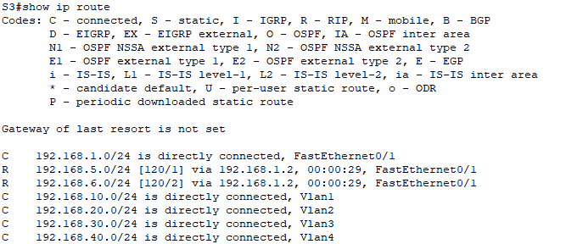

RA：

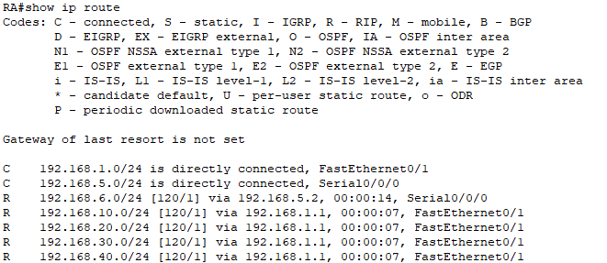

RB：

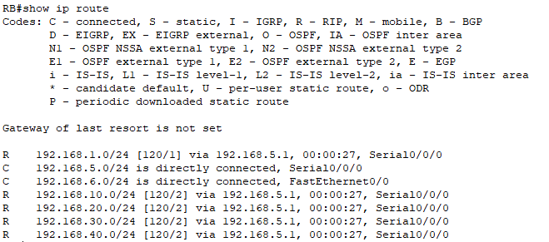

* + - 1. 配置路由器RA的访问控制列表

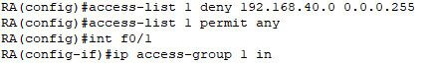

* + - 1. 测试网络连通性

PC2->PC1

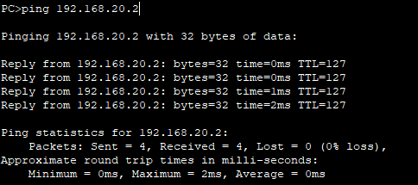

PC1->PC2

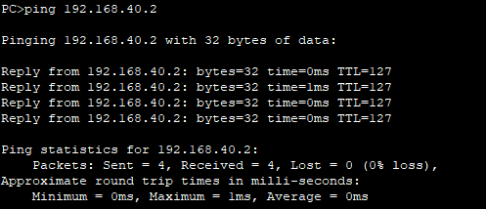

PC0->PC1

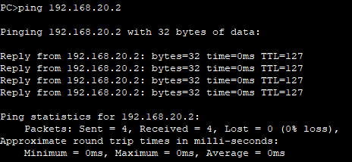

FTP Server->PC1

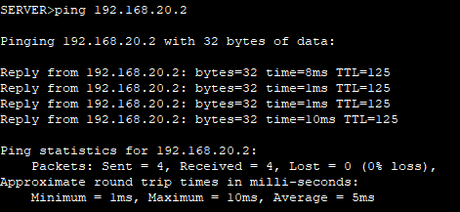

FTP Server->PC0

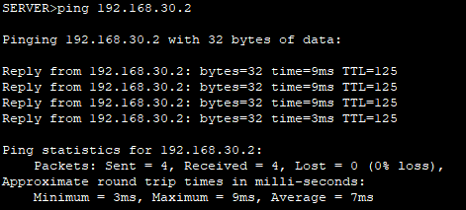

PC2->FTP Server

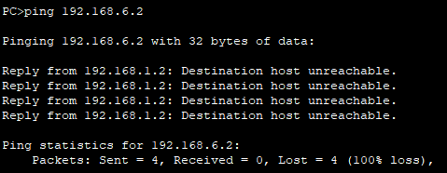

PC0、PC1、PC2相互连通，PC2、PC3、FTP相互连通。PC2不能ping通FTP服务器，从PC2发往FTP Server的数据包被RA过滤掉。

1. **思考与总结**
2. 如果需要在VLAN3的主机上运行WireShark监听其他主机，如何实现？(需要端口镜像) 5分

答：在交换机上用命令port monitor配置端口监听，启用一个镜像口，将交换机其他接口所有接收和发送的数据包都复制一份并发往VLAN3的主机接镜像口，这时wireshark就可以监听到局域网。

1. S2126和S3550之间的双线是用来做端口聚合的，可以起到交换机之间的连接冗余和增加带宽作用，如何实现？5分

SwitchA(config)#interface aggregateport 1 ！创建聚合端口AG1

SwitchA(config)#switchport mode trunk ！配置AG模式为trunk

SwitchA(config)#interface range fastethernet 0/1-2 ！进入端口0/1、0/2

SwitchA(config-if-range)#port-group 1 ！配置端口0/1、0/2属于AG1

SwitchA#show aggregateport 1 summary ！显示聚合端口信息

1. 学生网内的主机不能访问FTP服务器，能否ping通呢？为什么？如何设置wireshark显示过滤器才能监听访问是否成功？5分

答：不能ping通，因为设置了ACL访问控制表。设置wireshark显示过滤器为ip.dst==“FTP服务器的ip地址”，如果检测到三次握手就表示监听访问成功

1. 总结，把出现的问题和解决方法写出来，把收获和启发写出来，把不足和建议写出来。10分。

本次实验遇到了一些问题：输入 S3(config-if)#swicthport mode trunk 想将三层交换机接口做成trunk模式时报错：Command rejected: An interface whose trunk encapsulation is "Auto" can not be configured to "trunk" mode.查阅资料发现思科模拟器的三层交换机端口默认TRUNK封装为“auto”模式，只有重新使用命令“switchport trunk encapsulation dot1q”封装为dot1q（vlan协议）才能使用命令“switchport mode trunk”更改端口为trunk模式。

本次实验集合了前面几次实验的内容，包含了交换机配置、划分VLAN、实现跨VLAN通信、访问控制列表和路由协议配置、实现路由转发等内容。通过本次实验，更熟练的掌握划分VLAN、跨VLAN通信、路由协议配置，同时也掌握了访问控制列表的创建和使用，进一步巩固了已学知识，加深了对网络协议和原理的理解，进一步理解网络通信中的原理，并且能用ping 检测网络中的故障点排查错误。学会了使用思科模拟器和华为模拟器来搭建网络进行通信。虽然在实验过程中遇到一些问题，但通过自己检查错误、网上查阅资料和跟同学交流，最后都顺利解决了。

**暨南大学本科实验报告专用纸(附页)**